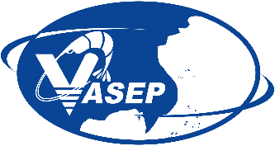
CHƯƠNG TRÌNH HỘI THẢO TRỰC TUYẾN
CHÍNH SÁCH VỚI NGƯỜI LAO ĐỘNG TRONG BỐI CẢNH COVID 19 – DOANH NGHIỆP THỦY SẢN CẦN QUAN TÂM
14h00-16h00, thứ sáu 15/10/2021
Thời gian | Nội dung | Trách nhiệm
13h30 – 14h00 | Mở phòng Zoom và kết nối doanh nghiệp | VASEP
14h00 – 14h05 | Giới thiệu chương trình | VASEP
14h05-14h20 | - Ảnh hưởng của Covid-19 đến vấn đề quản lý lao động của DN như thế nào ? | TS. Đỗ Ngân Bình, Phó GĐ Trung tâm tư vấn pháp luật, ĐH Luật Hà nội và cộng sự
14h20-14h40 | - Chia sẻ các khó khăn và nỗ lực của doanh nghiệp thủy sản khi thực hiện sản xuất 3 tại chỗ trong giãn cách do Covid 19 | Ông Phan Văn Tâm – Giám đốc Nhân sự, Công ty Cổ phần Tập đoàn Thủy sản Minh Phú
14h40-15h40 | - Các chính sách và giải pháp lao động cho doanh nghiệp do ảnh hưởng của Covid-19 theo pháp luật lao động: Tạm hoãn, ngừng việc, mất việc làm…  - Vấn đề làm việc luân phiên; làm việc “3 hoặc 4 tại chỗ” | TS. Đỗ Ngân Bình, Phó GĐ Trung tâm tư vấn pháp luật, ĐH Luật Hà nội và cộng sự
15h40-16h00 | Q&A – Thảo luận | Tất cả
16h00 | Kết thúc chương trình | BTC

Đăng ký tham dự: https://forms.gle/xMgchCnvAt78JZvq8

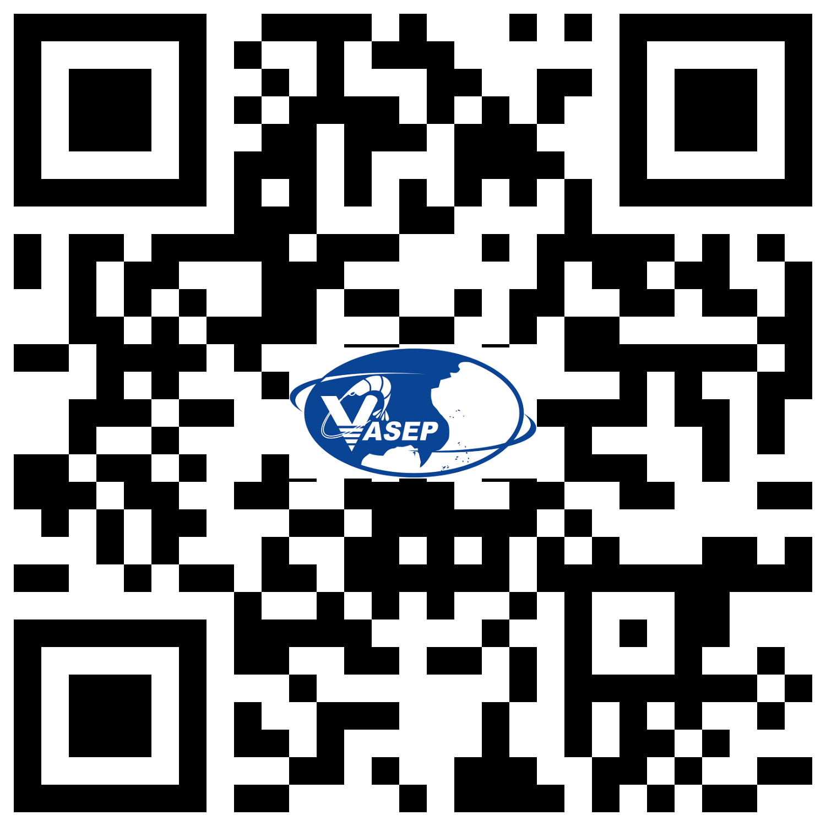
Hoặc quét mã QR:

